2017上学期《复变函数与积分变换》期末考试参考答案

一、（30分，每小题3分）
1．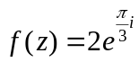 2．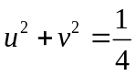 或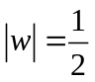 3．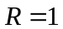
4．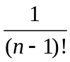 5．一级极点 6． 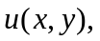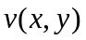在区域内可微分且满足C-R方程
7． 1 8． 9．0 10. 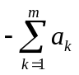。
二．(28分，每小题7分)
1． 解：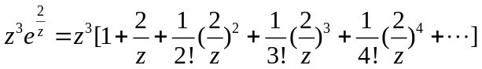 （3 分）
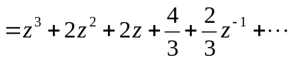 （4 分）
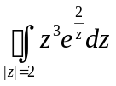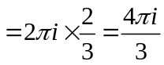 （7 分）
2．解：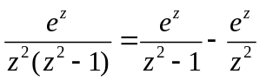
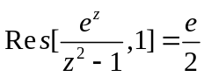 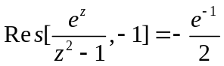 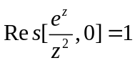 （5 分）
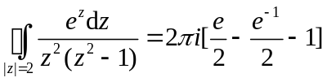 （7分）
3．解：是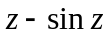的三级零点，是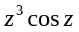的三级零点，
故是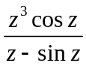的可去奇点 （5 分）
所以 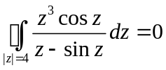 （7 分）
4. 解 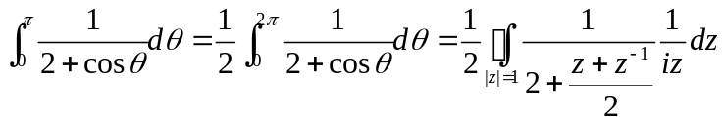
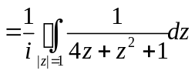 （3 分）
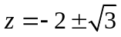为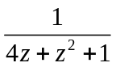奇点，只有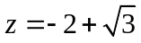在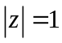的内部
（7 分）
三．（10分）解：
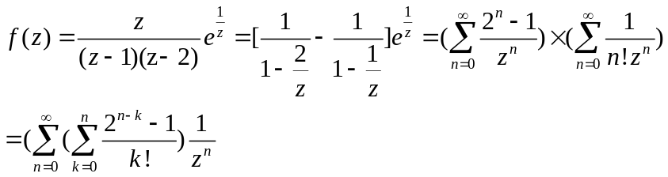 （7分）
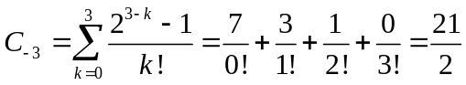
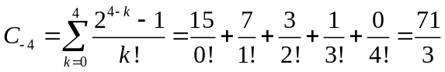 （10分）

四．（10分）解：（1）因为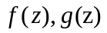在区域D内解析，所以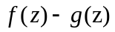在区域D内解析，当在C的内部时，由柯西积分公式有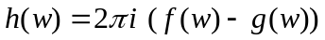 ， C的内部含于D，从而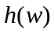在C的内部的区域内解析
（5分）
（2）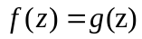在C上成立，当在C的内部时，有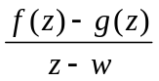＝0在C上成立，从而积分
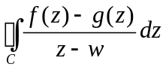＝0 有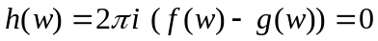，所以在C的内部也成立 .（10分）
五、（12分）解：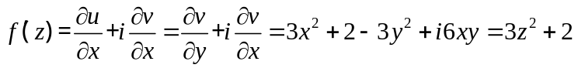 （7分）
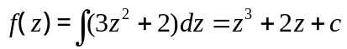 （10分）
由 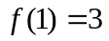，知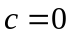即 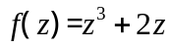 （12分）
注：用偏积分法或其他方法酌情给分
六、（10分）解：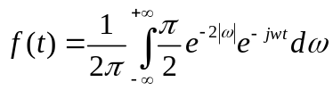 （3分）
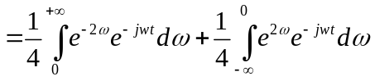 （5分）
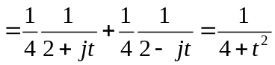 （10分）

